Отчет по лабораторной работе №3
Архитектура компьютера
Хаджилари Гешлаг Никта
Содержание

1 Цель работы
Целью работы является освоение работы с Markdown и оформление отчетов с помощью легкового языка разметки Markdown.

2 Выполнение лабораторной работы

2.0.1 1
Открываю терминал и перехожу в рабочий каталог arch-pc. Обновляю репозиторий с помощью команды git pull
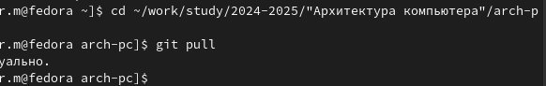
Figure 1: Обновление репозитория и перемещение между файлами

2.0.2 2
Перехожу в каталог с шаблоном отчета по лабораторной работе №3 и выполняю компиляцию.
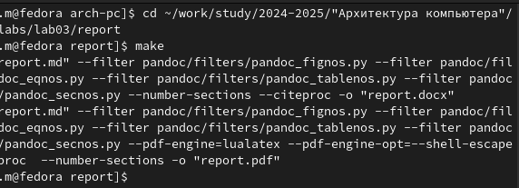
Figure 2: компиляция шаблона

2.0.3 3
Проверяю выполнилась ли компиляция.
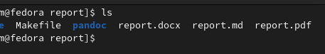
Figure 3: Проверка на выполнение компиляции

2.0.4 4
Выполняю удаление новых компилированных файлов.
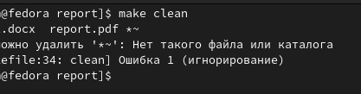
Figure 4: Удаление компилированных файлов

2.0.5 5
Проверяем удаление файлов.
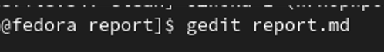
Figure 5: Проверка на удаление

2.0.6 6
Открываю файл report.md с помощью текстового редактора и делаю отчет по лабораторной работе.
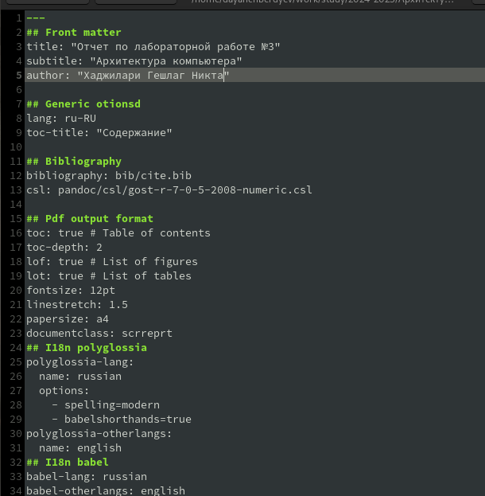
Figure 6: Открытие редактора и заполнение отчета

3 Самостоятельная работа

3.0.1 1
Перехожу в каталог 2-ой лаборатории
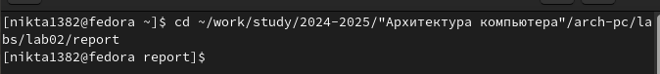
Figure 7: Отерытие католога лаб 2

3.0.2 2
Переименовываю файл и компилирую в pdf и docs формат
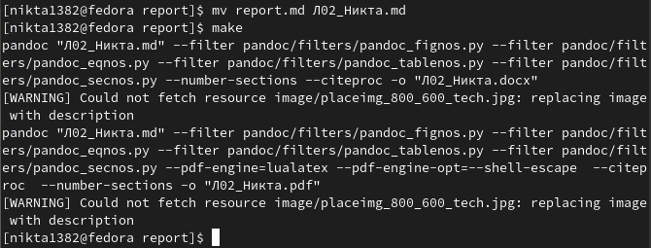
Figure 8: переименовывание

3.0.3 3
Проверяю выполнение
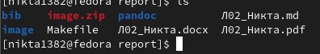
Figure 9: проверка

3.0.4 4
Загружаю файлы на gitgub.
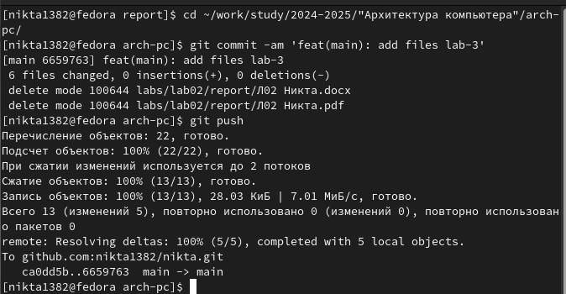
Figure 10: загрузка

4 Вывод
В ходе выполнения этой лабораторной работы я освоил процедуру оформления отчетов с помощью языка разметки Markdown.

